**Introdução da Unidade**



**Objetivos da Unidade**

Ao longo desta Unidade, você irá:

* empregar os limites, os limites no infinito, funções contínuas e descontínuas e algumas aplicações de limites;
* aplicar taxa de variação, as derivadas, as derivadas de funções simples, as regras do produto e do quociente para derivadas, bem como algumas aplicações de derivadas;
* calcular regra da cadeia (derivada de funções compostas) e a otimização de uma variável.

**Introdução da Unidade**

Provavelmente, o tópico mais importante do ponto de vista de aplicações que veremos nesta unidade é o de otimização. Aprenderemos como determinar valores máximos e mínimos de uma função, esta é uma questão de aplicação fundamental nas mais variadas áreas profissionais.

A preocupação com a redução de impactos ambientais impõe aos engenheiros de várias áreas (mecânicos, elétricos, civis) que seus projetos de motores, transformadores e edifícios sejam funcionais, apresentem elevada eficiência energética e o menor impacto ambiental possível. Também, os profissionais de gestão buscam métodos e procedimentos que minimizem custos e maximizem lucros.

O procedimento usual é desenvolver modelos matemáticos representando os custos ou lucros por funções matemáticas e, aplicando parte dos conceitos que veremos sobre otimização, buscar os pontos de custo mínimo ou lucro máximo. Tais questões também se estendem para profissionais das áreas de saúde, os quais buscam métodos e abordagens de menor custo bem como impacto ambiental, mas que apresentem a máxima eficiência possível na solução de problemas de saúde.

Para iniciar nosso estudo, vamos imaginar que você faz parte do quadro de sócios de uma empresa que produz embalagens. A empresa está avaliando a construção de uma nova fábrica e precisa analisar a viabilidade do projeto. Este problema foi subdividido em três partes. Uma primeira questão envolve os custos variáveis da empresa. Após o levantamento de dados por parte da matriz, obteve-se uma expressão algébrica que resulta nos custos associados ao tempo em meses.

Pretende-se determinar o custo no longo prazo, considerando um tempo muito longo, com o propósito de verificar o pior caso. Respondida esta questão, o grupo de sócios deve definir a taxa de variação com a qual certa embalagem pode ser produzida a cada mês como função do consumo de água em milhares de metros cúbicos, bem como apresentar a estimativa para a produção quando são consumidos 10 mil metros cúbicos de água.

Por último, na terceira parte do problema, o grupo de empresários tem por objetivo lançar uma embalagem a partir de folhas retangulares de alumínio com comprimento de 50 cm e largura de 30, das quais serão retirados quadrados de lado a cm. Deseja-se determinar o valor do lado a do quadrado a ser retirado de cada placa retangular de tal forma que o volume da caixa seja maximizado. Aqui entram seus conhecimentos de otimização e derivadas.

Descreveremos rapidamente os conteúdos que serão abordados em cada uma destas seções para que você tenha o ferramental matemático para ultrapassar o desafio proposto.

Na primeira aula estudaremos os limites, os limites no infinito, o que são funções contínuas e descontínuas e algumas aplicações de limites. Na segunda aula veremos taxa de variação, as derivadas, as derivadas de funções simples, as regras do produto e do quociente para derivadas, bem como algumas aplicações de derivadas. Prosseguimos nosso estudo de derivadas na terceira aula com a regra da cadeia (derivada de funções compostas) e atingiremos um dos pontos altos do nosso estudo de funções, limites e derivadas estudando a otimização de uma variável.

Para concluir, recomendamos que estude de forma contínua sempre participando e perguntando para que não permaneçam dúvidas. Temos certeza que você está no caminho certo.

**Introdução da Aula**



**Qual é o foco da aula?**

Nesta aula, você estudará sobre os fundamentos de cálculo aplicado.

**Objetivos gerais de aprendizagem**

Ao longo desta aula, você irá:

* descrever os fundamentos de cálculo aplicado;
* calcular limites e limites infinitos;
* explicar o conceito de continuidade de uma função.

**Situação-problema**

Na presente aula veremos limites, limites infinitos e o conceito de continuidade de uma função, que são técnicas muito utilizadas para responder a questões relativas ao comportamento de uma função quando nos aproximamos de determinado valor especialmente importante para aquela aplicação.

Com o propósito de contextualizar seu aprendizado nesta unidade, vamos supor que você faça parte do grupo de sócios de uma empresa que fabrica embalagens. Esta empresa está estudando a construção de uma nova fábrica e, para isto, precisa analisar a viabilidade do projeto.

Com a finalidade de estudar os custos do projeto, a empresa decidiu efetuar a decomposição dos custos em suas várias componentes, sendo que uma delas está relacionada aos custos de uma quantidade específica de trabalhadores ao longo do tempo. Tal componente foi representada por **C(x)** e você foi incumbido de avaliar o comportamento desta função para um tempo suficientemente longo, ou seja, o limite desta função quando x fica arbitrariamente grande.

A empresa possui bastante experiência implementando novas unidades de fábrica e modelou matematicamente os custos de implantação por meio de dados históricos. Tal modelagem é dada pela função:

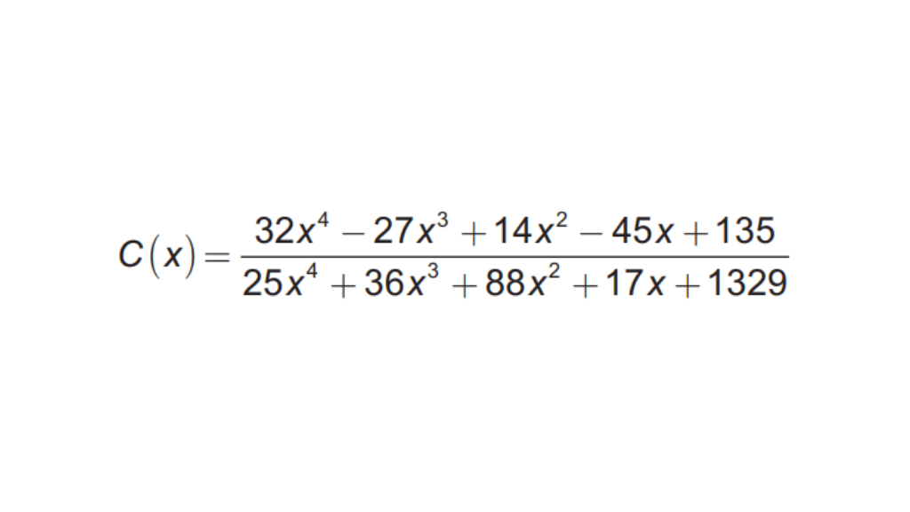

onde x representa o tempo em meses e o custo é dado em milhões de reais.

Seus sócios querem saber se este custo cresce indefinidamente. É possível determinar se o custo se aproxima de algum valor numérico específico? Se sim, qual?

Apresente o gráfico para esta função, identificando algum comportamento notável, se existir.

Para que você possa vencer este desafio, leia com atenção os conceitos e as propriedades de limites e continuidade apresentados na presente aula, persistindo sempre para vencer cada obstáculo!

**Limite: conceito**



Considere que você deve efetuar a soma de uma quantidade variável x com o número 5. Podemos transformar isso em termos matemáticos escrevendo que queremos calcular os valores da função **f(x) = x + 5** para vários valores de x. Assim, se **x =1**, **f (1) = 1 + 5 = 6** , se**x =1, 5** , **f (1,5) = 1,5 + = 6,5**. Se **x =1,7**, **f (1,7)** **= 1,7 + 5 = 6,7** .

Imagine que um engenheiro civil esteja projetando uma estrutura de grande porte (uma ponte ou um viaduto, digamos) e suponha que o valor **x = 2** signifique um valor de restrição. Você pode pensar que a estrutura não poderá nunca assumir uma carga de 2 mil toneladas, caso contrário, entrará em colapso. Assim, você quer saber o que ocorre com os valores da função**f(x) = x + 5** para valores de x cada vez mais próximos a 2, mas sem necessariamente x em algum momento ser igual a 2. Neste caso, vamos apenas somando os valores. Veja a tabela abaixo.

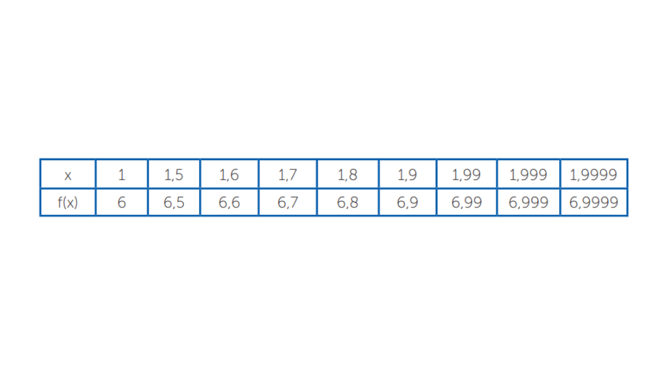Valores de f(x) para x cada vez mais próximo de 2. Fonte: elaborada pelo autor.

Vemos que o resultado da soma x + 5, quando x se aproxima de 2, aproxima-se cada vez mais de 2. O procedimento acima é tão importante na Matemática, na Física, na Engenharia e em outras aplicações que existe uma simbologia para representá-lo:

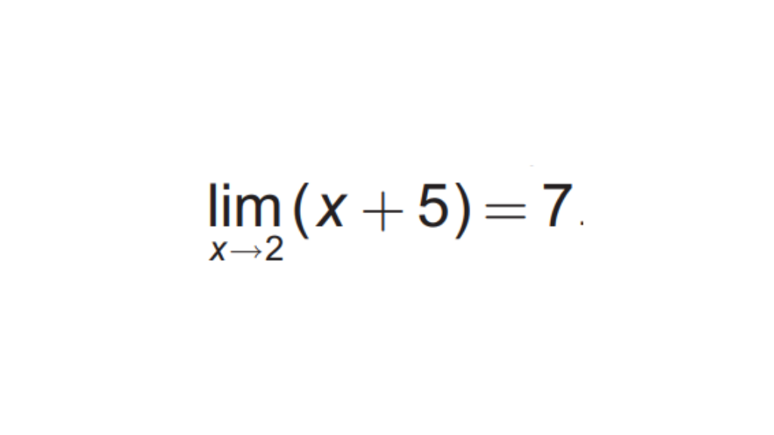

O conceito de limite está relacionado não com o valor de uma função em um determinado ponto x = a , mas com o valor da função quando x está “próximo” do valor a.

Vamos analisar um exemplo um pouco mais sofisticado. Considere a função **f(x) = x3 − 2x2 − x + 2**e

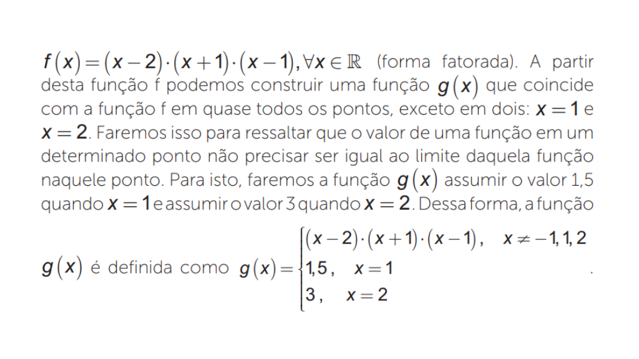

Observe que **g(x)** não está definida para **x = −1**,ou seja, não existe o valor **g(−1)**. Dizer que a função não está definida em um ponto (**x = −1** neste caso), significa que não existe valor *y* no conjunto imagem associado a este valor *x*.

Já para o ponto **x =1**, temos que **g (1) = 1,5** e, para **x = 2**, **g(2 ) = 3**. Os gráficos destas funções podem ser visualizados nas figuras (a) e (b).

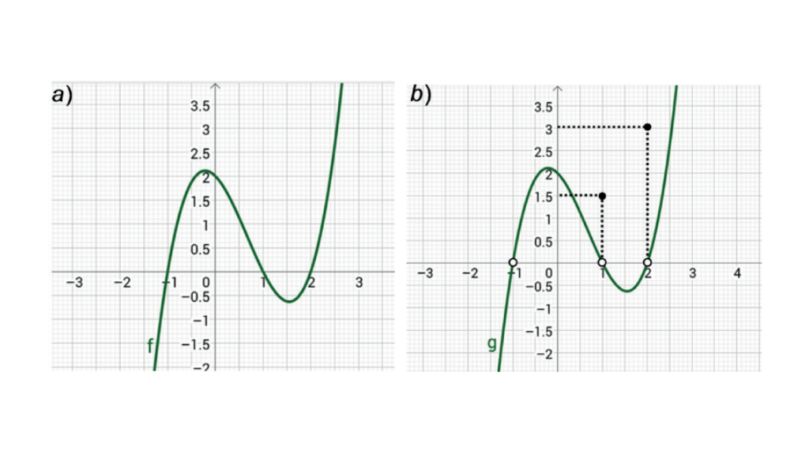Gráfico da função f(x)(a), gráfico da função g(x)(b). Fonte: elaborada pelo autor.

Da figura (a) vemos que as raízes de f são -1, 1 e 2. Há uma outra forma de se escrever a função f, chamada de forma fatorada, que é:

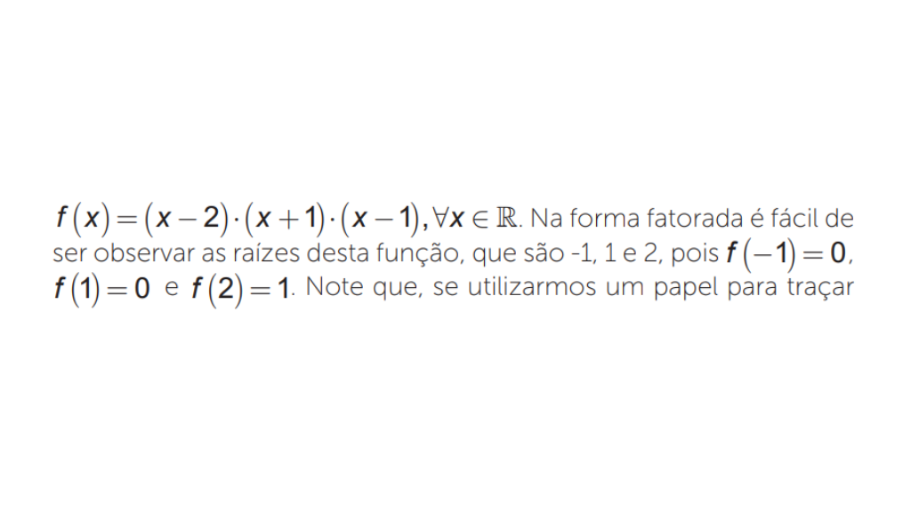

o gráfico, podemos traçar a função **f(x)** sem levantar o lápis do papel. Já para a função **g(x)**, temos pontos de descontinuidade: somos obrigados a tirar o lápis do papel quando nos aproximamos dos pontos **x = −1**, **x =1** e**x = 2**. Dizemos que tais pontos são pontos de descontinuidade para a função **g(x)**.

Nas tabelas abaixo apresentamos alguns valores numéricos para as funções **f(x)** e **g(x)**. Compare os valores numéricos nestas tabelas com os gráficos da figura “Gráfico da função **f(x)**(a), gráfico da função **g(x)**(b)”.

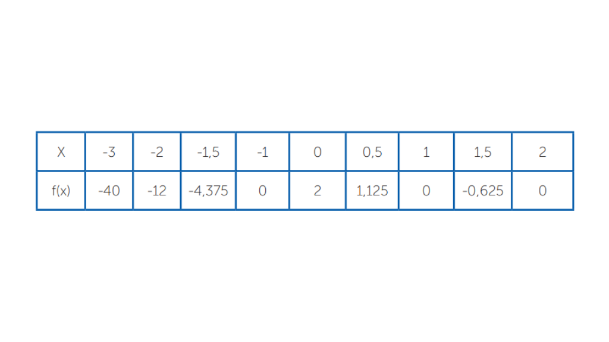Valores numéricos para a função f(x). Fonte: elaborada pelo autor.

Já nas tabelas abaixo apresentamos o valor da função **g(x)** quando x fica próximo, respectivamente de -1, 1 e 2.

Observe na tabela abaixo que, para valores de x cada vez mais próximos a -1 à esquerda, os valores da função **g(x)** ficam cada vez mais próximos de 0. É importante você conferir estes valores numéricos na tabela “Valores numéricos para a função **f(x)”** com a figura “gráfico da função **g(x)**(b)”.

O mesmo vale para os valores de x aproximando-se de -1 pela direita. Também, neste caso, os valores da função **g(x)** aproximam-se de 0. É importante que você verifique isto graficamente na figura “gráfico da função **g(x)**(b)”.

Note que a função **g(x)** não existe (não está definida) para **x = −1**, mesmo assim existe o limite da função **g(x)** quando x aproxima-se de **x = −1** (e este limite é igual a zero). Escrevemos, usando símbolos matemáticos, da seguinte forma:

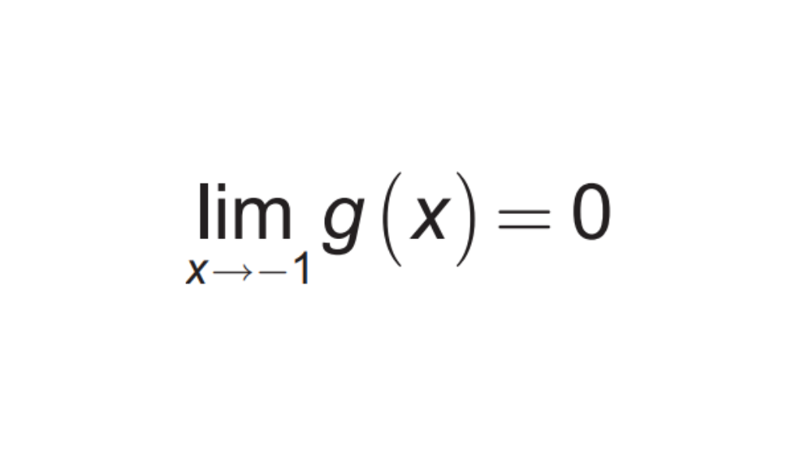

e dizemos que o limite da função **g(x)** quando x aproxima-se de -1 é igual a zero.

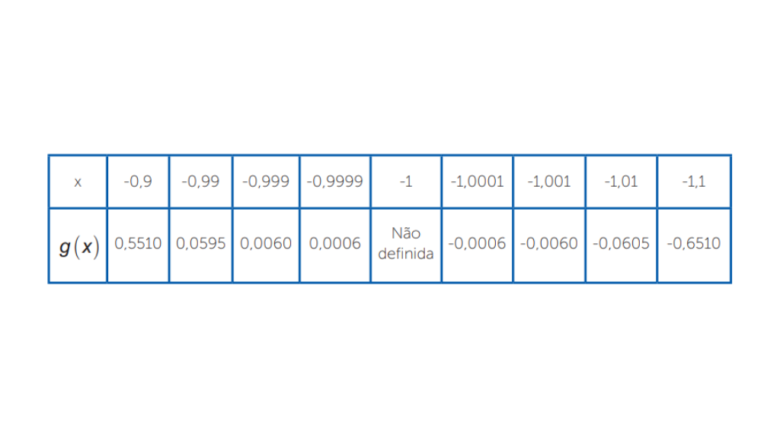Valores numéricos para a função g(x) para x próximo de -1

Na tabela abaixo temos os valores de x aproximando-se tanto pela esquerda como pela direita de **x =1** para a função **g(x)**. Em símbolos matemáticos escrevemos que



 e lê-se: o limite de **g(x)** para x tendendo a 1 é igual a 0. Neste caso, a função existe e vale que **g(1) = 1,5**.

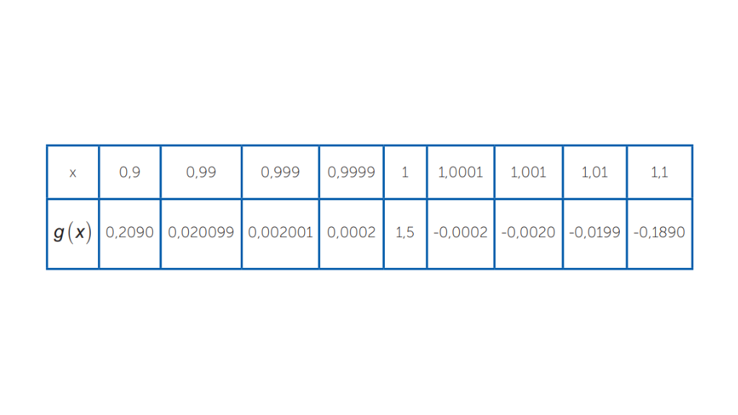Valores numéricos para a função g(x) para x próximo de 1. Fonte: elaborada pelo autor.

Na tabela abaixo temos outro exemplo para os valores de x aproximando-se pela esquerda e pela direita de **x = 2** para a função**g(x)**. Em símbolos matemáticos escrevemos que

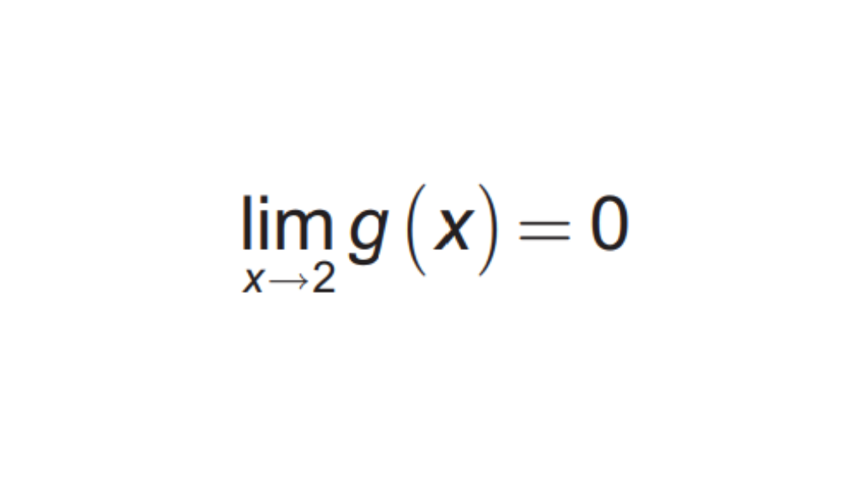

Neste caso, a função existe e vale que **g(2) = 3**.

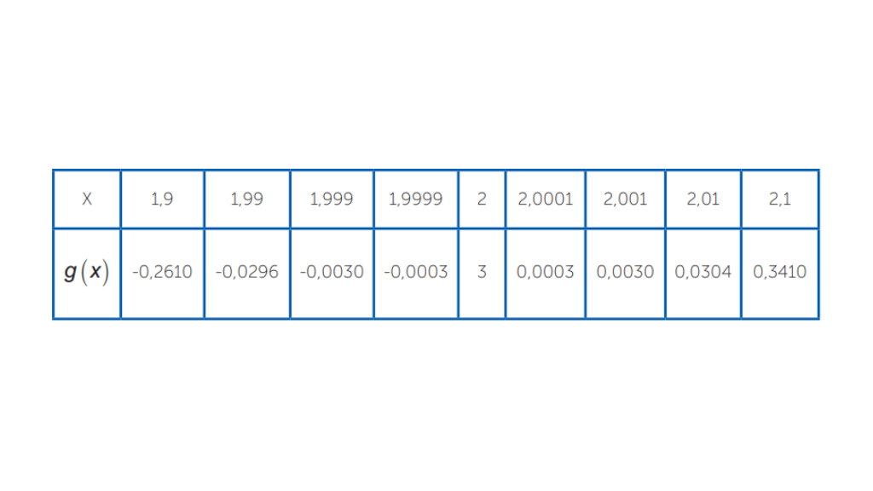Valores numéricos para a função g(x) para x próximo de 2. Fonte: elaborada pelo autor.

______

**🔁 Assimile**

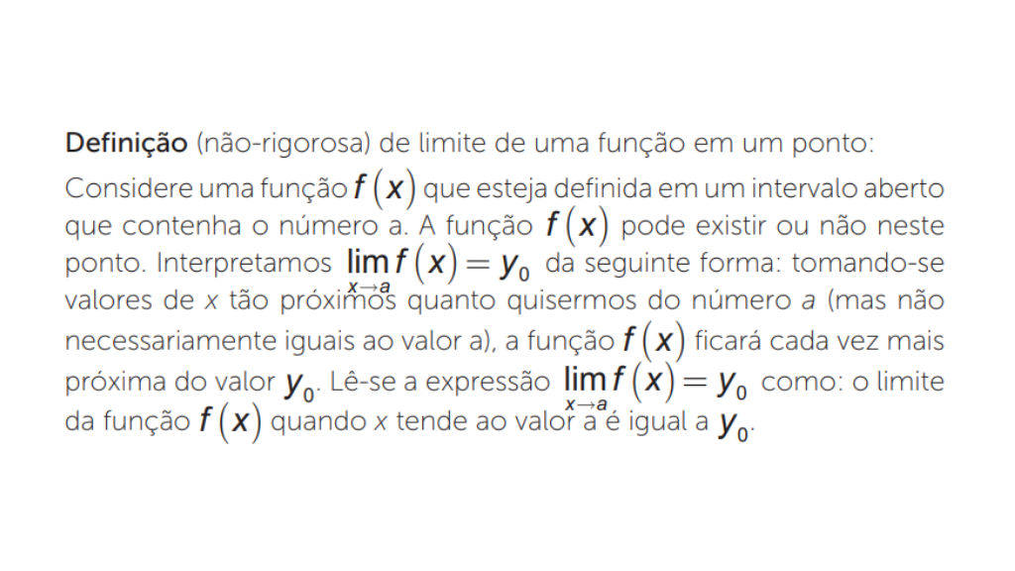

______

Vejamos alguns exemplos de cálculo imediato de limites.

Calcule os limites:

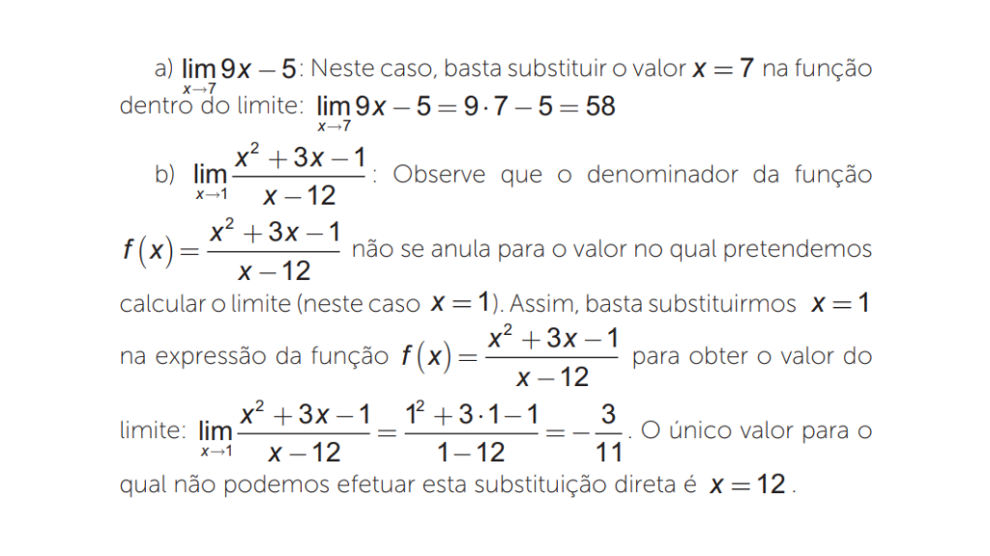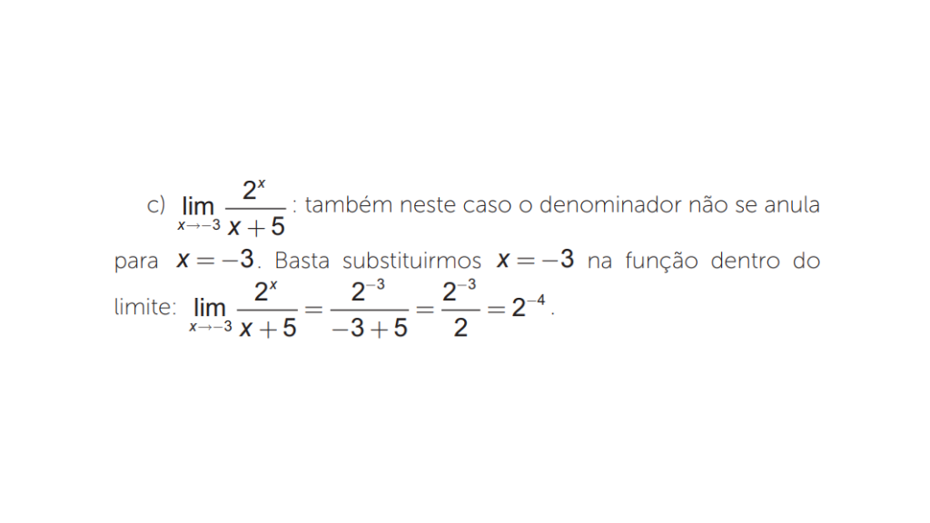

Nos exemplos anteriores não tivemos maiores dificuldades para  
calcular o limite. Vejamos o exemplo a seguir.

______

**📝 Exemplificando**

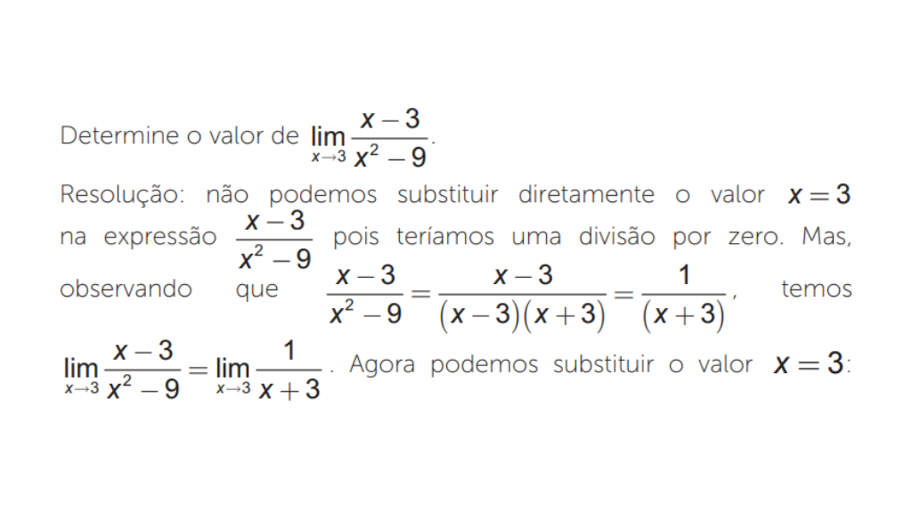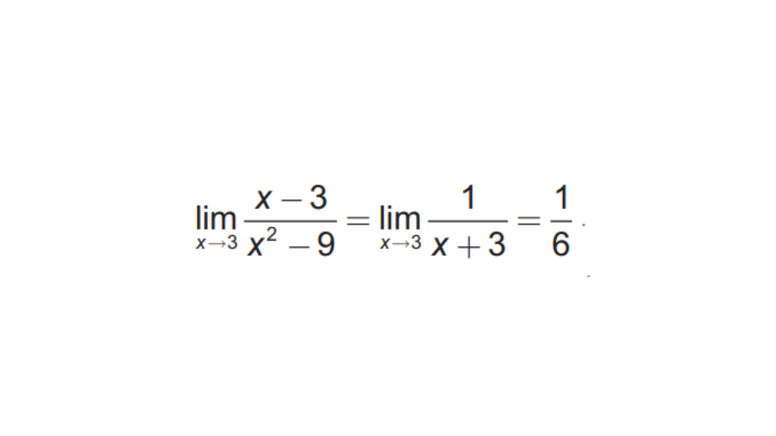

Confira com a figura abaixo. Observe que, na verdade, as funções:

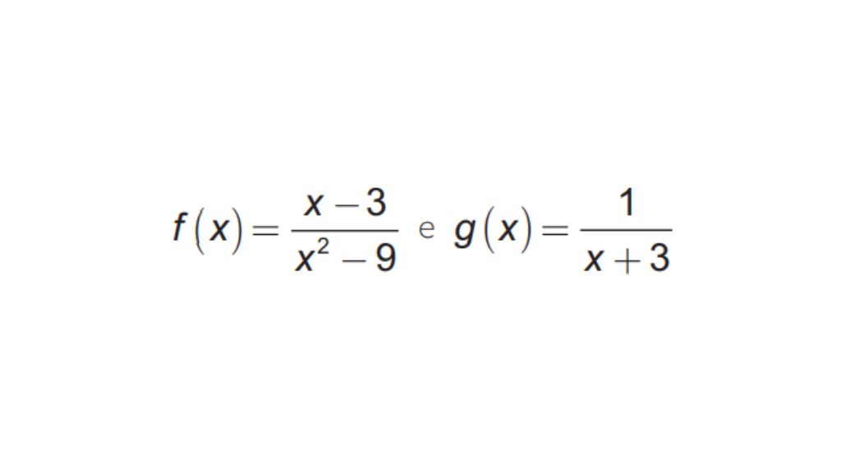

 são a mesma função.

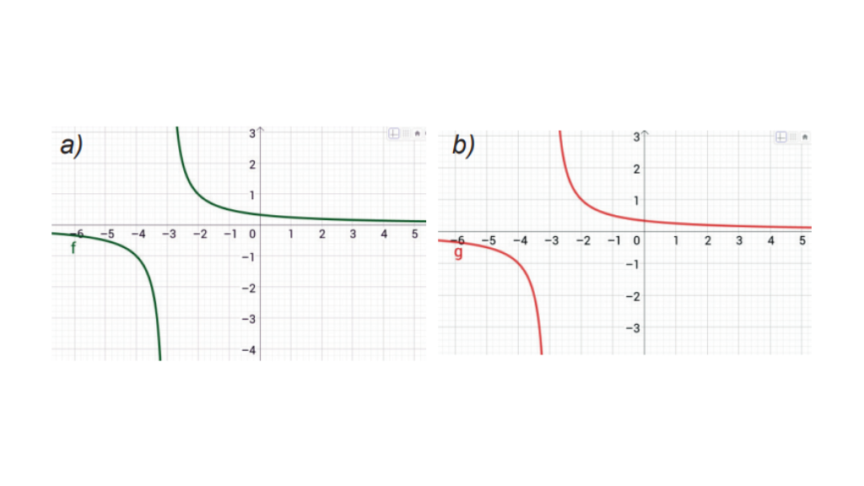Gráficos f(x) = x − 3/x2 − 9 (a) e g(x) = 1/x + 3 (b). Fonte: elaborada pelo autor.

**Propriedades operatórias de limites**



As propriedades operatórias de limites que apresentamos a seguir são úteis em grande variedade de situações.

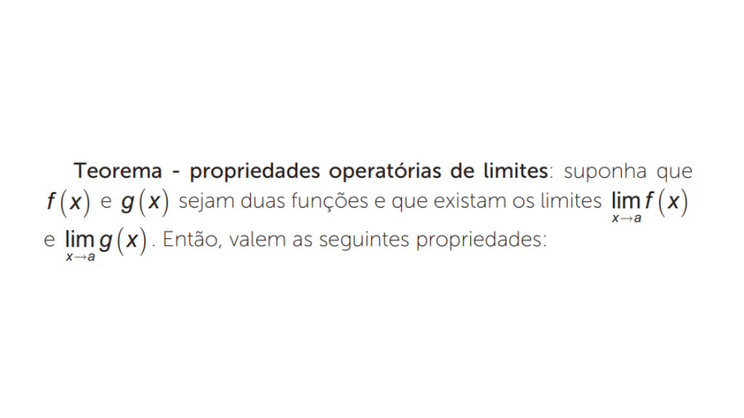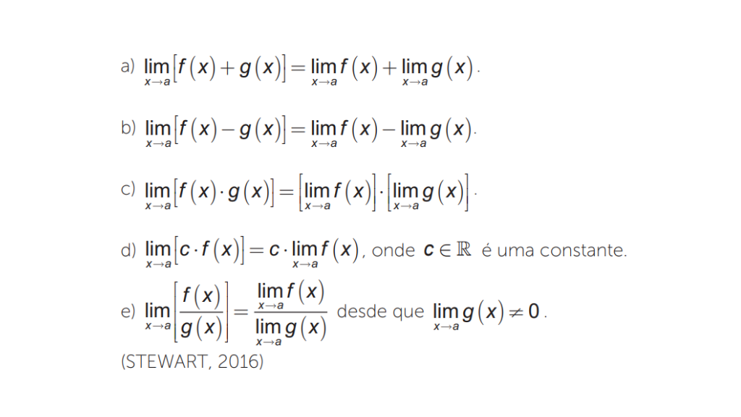

______

**📝 Exemplificando**

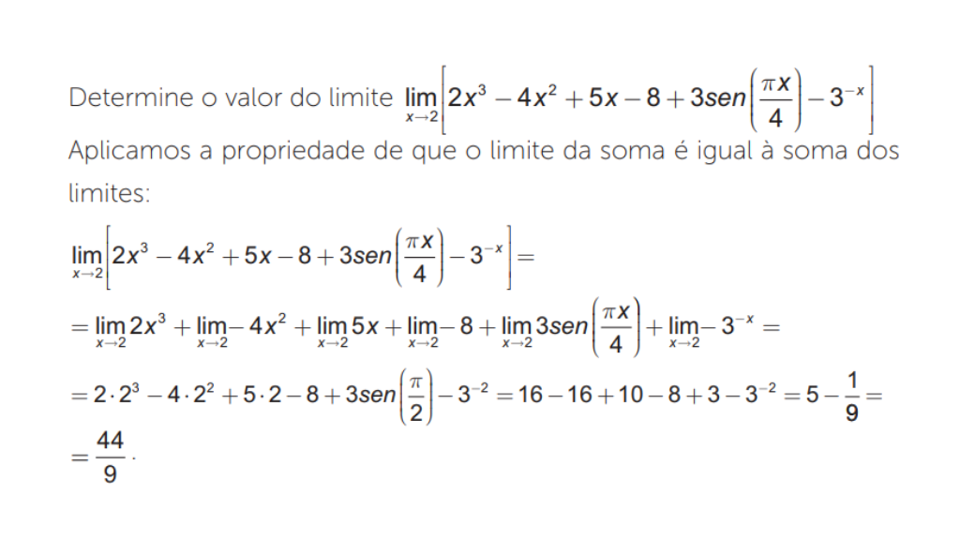

______

Observe a tabela abaixo e a figura em seguida no que se refere as alíquotas para o Imposto de Renda para 2018. Este é um exemplo de função descontínua, ou seja, uma função que não conseguimos elaborar o gráfico sem levantar o lápis do papel. Em outras palavras, uma função descontínua apresenta algum tipo de salto ou degrau.

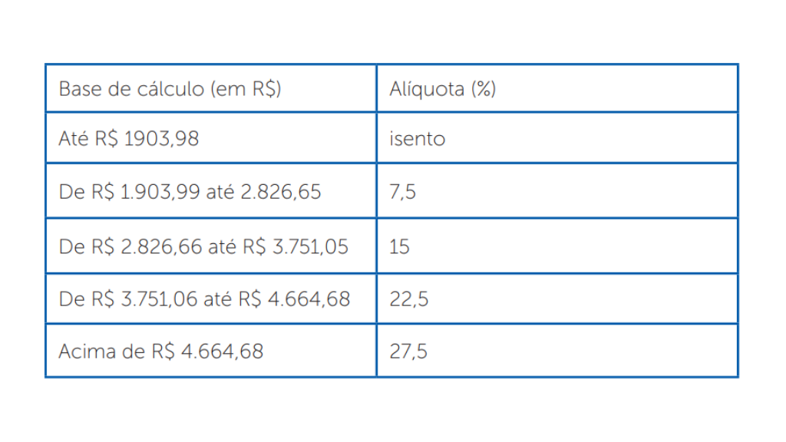Alíquotas do Imposto de Renda – exemplo de função descontínua.

Na figura abaixo apresentamos o gráfico da função apresentada na tabela anterior.

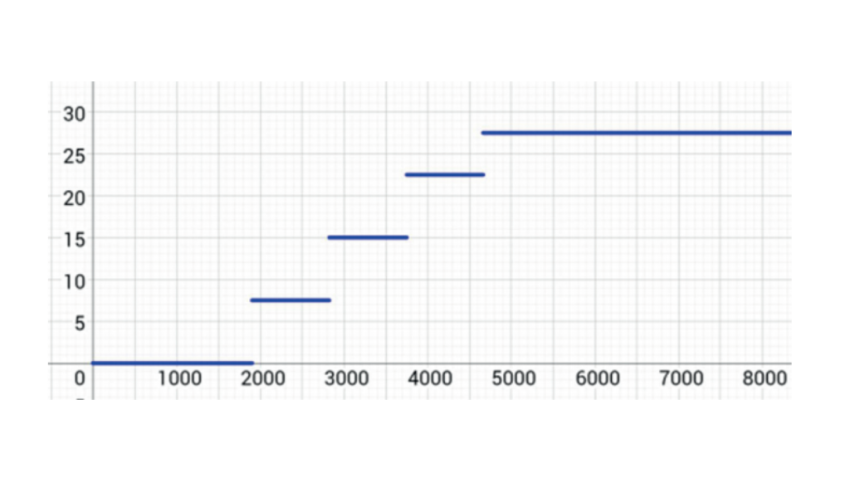Alíquotas do Imposto de Renda – exemplo de função descontínua. Fonte: elaborada pelo autor.

Por outro lado, funções para as quais conseguimos desenhar o gráfico sem levantar o lápis do papel são chamadas de funções contínuas. As funções contínuas não apresentam saltos. Grande parte dos fenômenos físicos é descrita por funções contínuas: o movimento de um automóvel, por exemplo, não apresenta saltos.

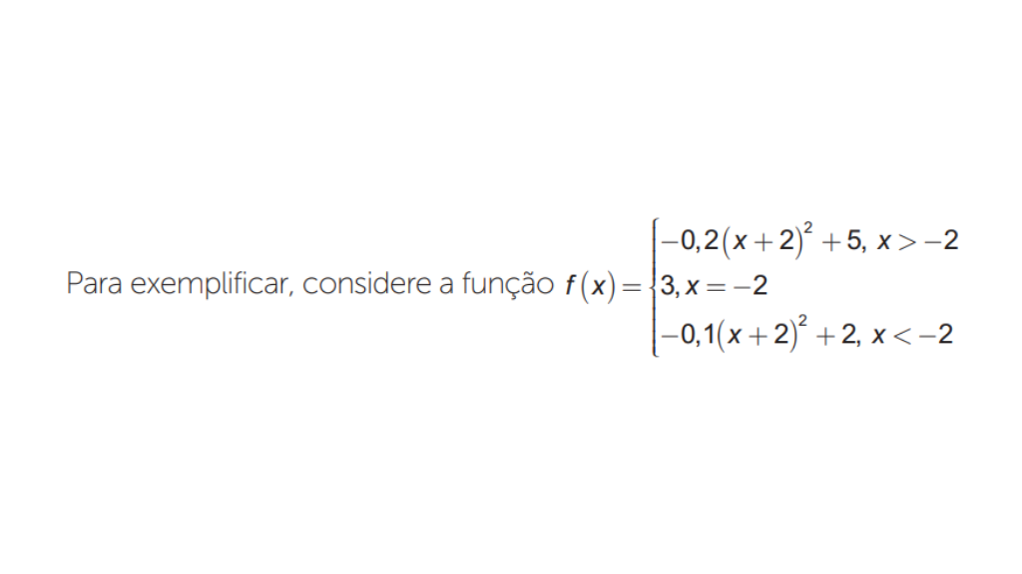

e seu gráfico apresentado na figura abaixo.

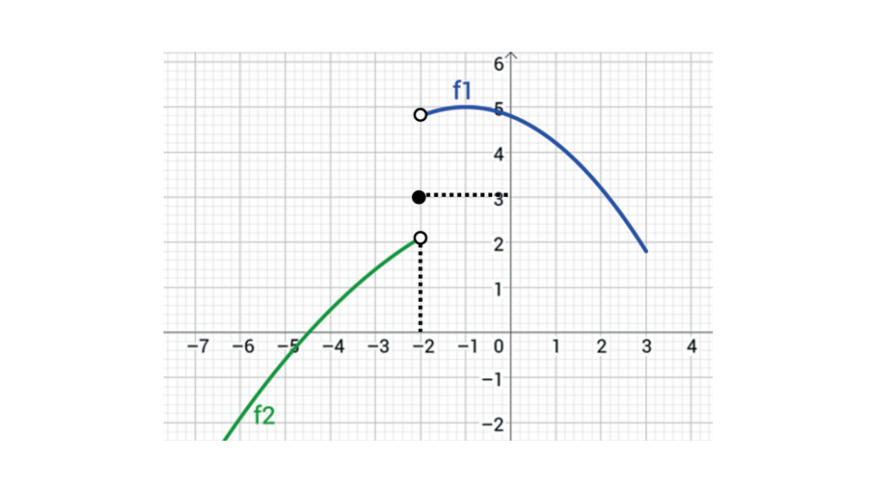Exemplo de descontinuidade. Fonte: elaborada pelo autor.

Ao nos aproximarmos do ponto **x = −2**, a partir de valores menores que -2, a função assume valores cada vez mais próximos de 2. Para x exatamente igual a -2, a função vale exatamente 3. Quando nos aproximamos do ponto **x = −2** a partir de valores maiores que -2, a função assume valores cada vez mais próximos de 5. Você poderá verificar isto construindo uma tabela de valores numéricos para tais situações assim como fizemos nas tabelas anteriores. (“Valores numéricos para a função f (x)”; “Valores numéricos para a função g(x) para x próximo de -1”; “Valores numéricos para a função g(x) para x próximo de 1”) Quando estamos nos aproximando do ponto **x = −2** a partir de valores menores que -2, dizemos que estamos tomando o limite lateral à esquerda e escrevemos

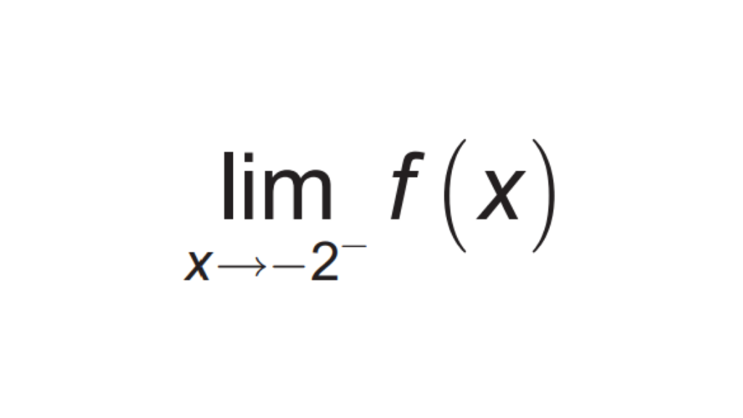

No exemplo acima, temos que:

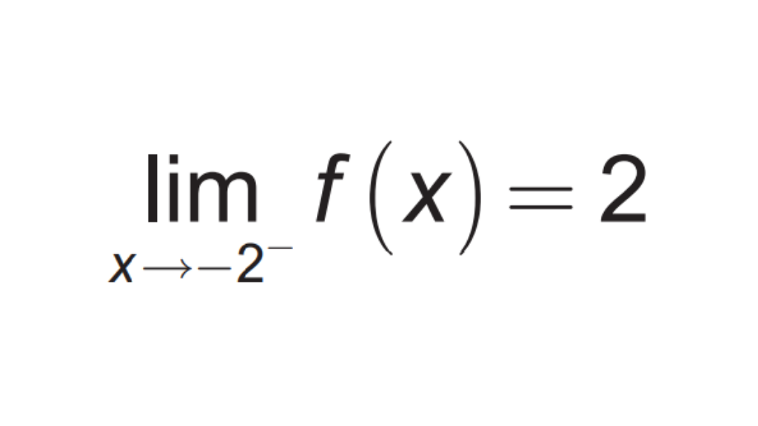

Esta diferença de resultados dos limites de uma função, dependendo se estamos nos aproximando pela esquerda ou pela direita, leva ao conceito de limite lateral. Se uma função é descontínua por saltos (como a da figura acima), seus limites laterais no ponto de descontinuidade serão diferentes.

* **Definição limite lateral à direita**: o limite à direita da função f(x) no ponto x = a é A e o representamos por lim x→ a+ f(x) = A, quando para valores cada vez mais próximos de a (mas superiores a ele), o valor da função f(x) fica cada vez mais próximo ao valor numérico A. (STEWART, 2016).
* **Definição limite lateral à esquerda**: o limite à esquerda da função f(x) no ponto x = a é A e o representamos por lim x→ a- f(x) = A, quando para valores cada vez mais próximos de a (mas inferiores a ele), vale que o valor da função f(x) fica cada vez mais próximo do valor numérico A. (STEWART, 2016).

No caso da função apresentada na figura acima, quando estamos nos aproximando do ponto **x = −2** a partir de valores maiores que -2, dizemos que estamos tomando o limite lateral à direita e escrevemos

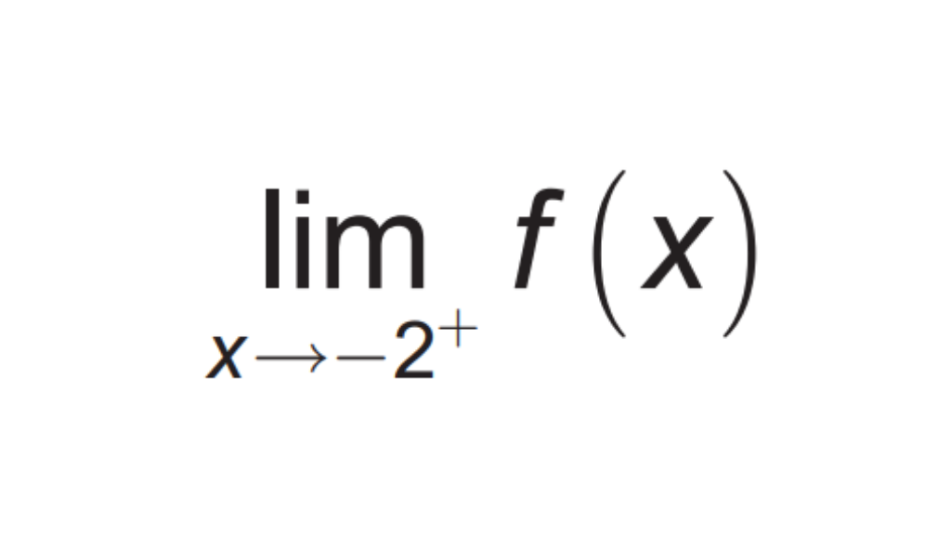

No exemplo anterior, temos que:

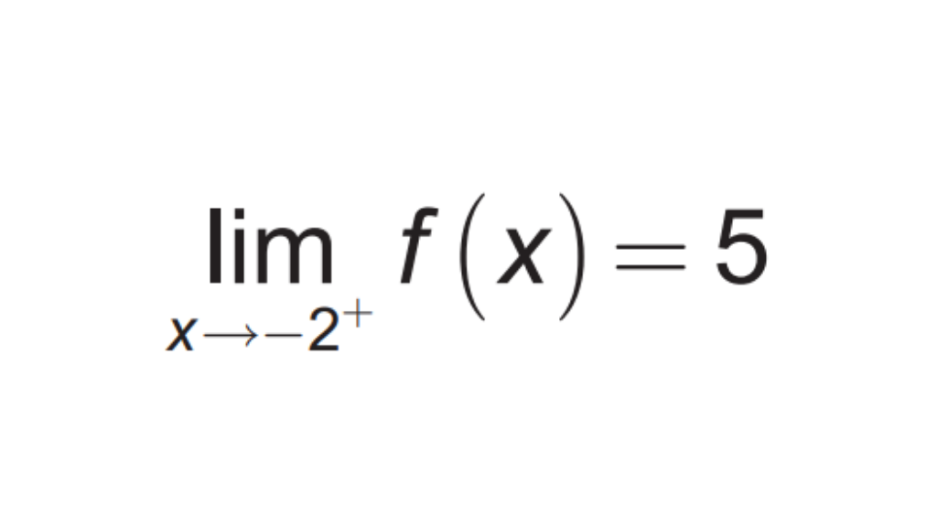

Observe que os limites laterais podem assumir valores diferentes, além disso, a função **f(x)** pode assumir um terceiro valor distinto dos anteriores. Assim, temos que **f(−2) = 3**.

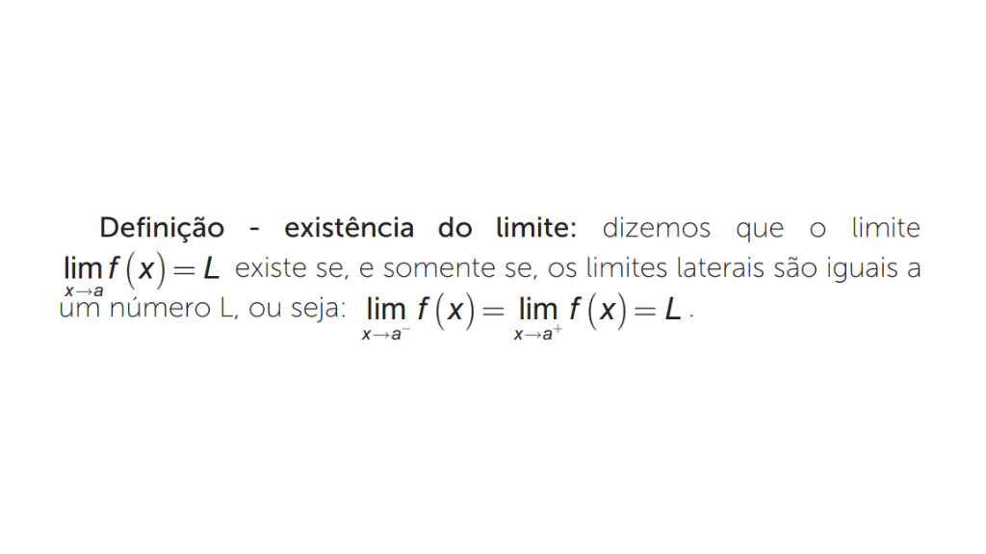

Considere a função apresentada na figura “Alíquotas do Imposto de Renda – exemplo de função descontínua”. Como temos que:

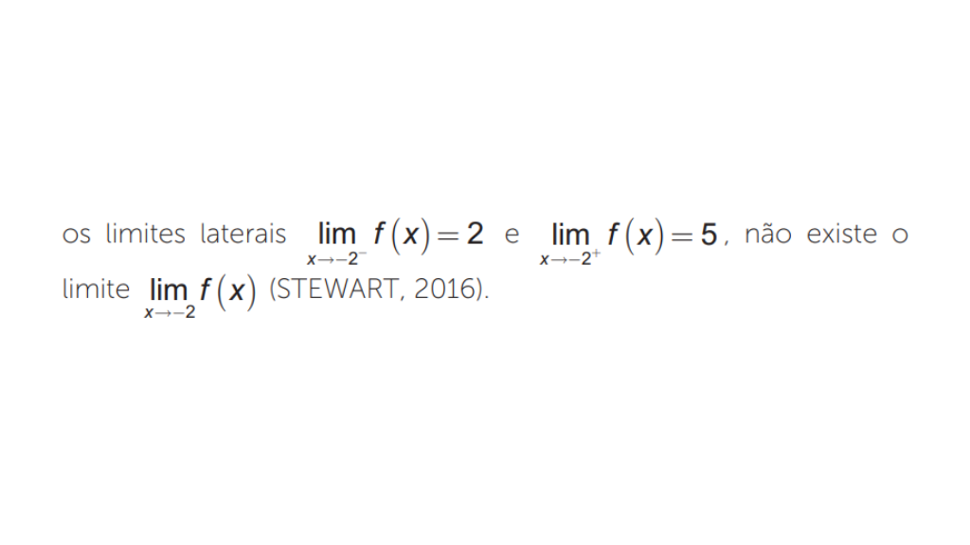

______

**➕ Pesquise mais**

Para saber mais sobre limites você pode assistir à [**videoaula da Univesp**](https://www.youtube.com/watch?v=fXxQ1oJjMSo) do professor Cláudio Possani, Aula 4- Limites, parte 1 (do início até 12:00, depois de 14:28 até 19:40) e a parte 2 (do início até 3:42 depois de 6:10 até 8:40 depois de 15:00 até o final).

______

Agora apresentamos a definição de continuidade de uma função em um ponto**x = a**.

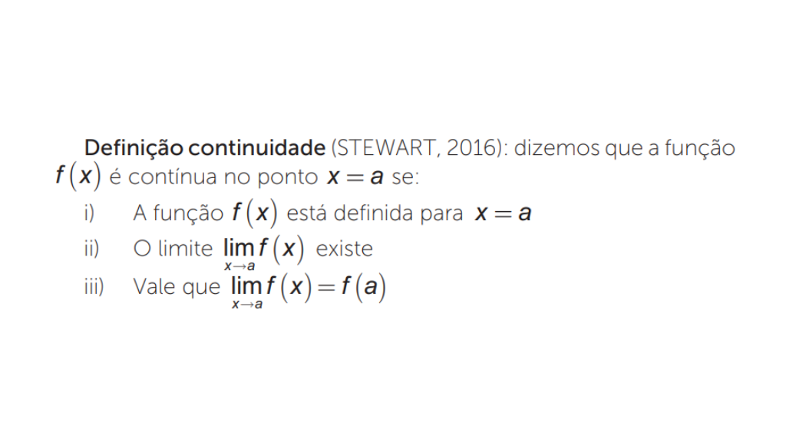

Assim, retomando a função apresentada na figura “Gráficos **f(x) = x − 3/x2 − 9**(a)e **g(x) = 1/x + 3**(b)”, ela é contínua em todos os pontos de seu domínio, exceto no ponto **x = −2** , pois o

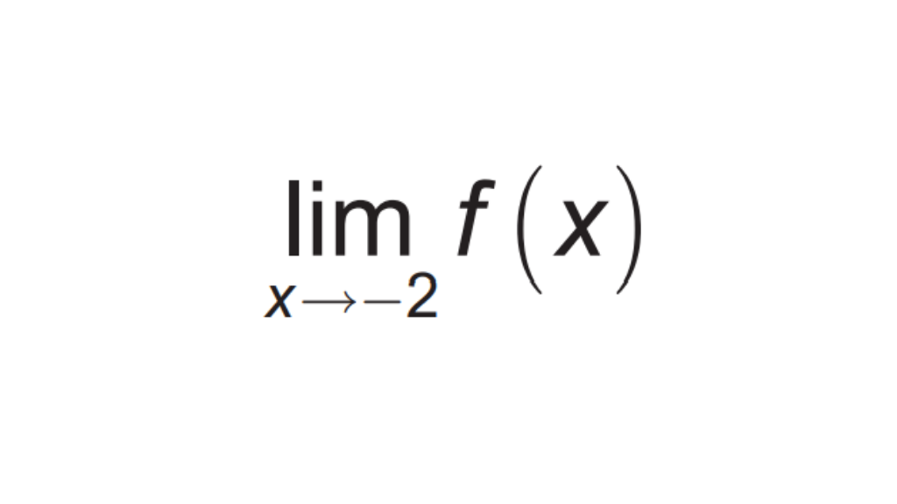

não existe neste ponto.

Retomando à função apresentada no “gráfico da função g(x)” (figura b), temos que ela é contínua em todos os pontos de seu domínio exceto os pontos **x =1** e **x = 2**, pois, para cada um destes pontos, vale que

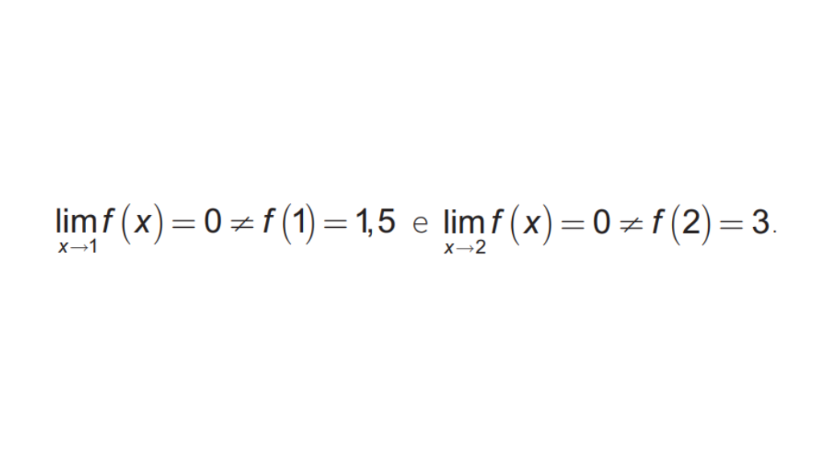

______

**➕ Pesquise mais**

Para conhecer outros Teoremas importantes sobre limites, sugerimos que você consulte as páginas 111 a 114 do livro **Cálculo Volume I**, de James Stewart, também disponível Biblioteca Virtual.

______

**💭 Reflita**

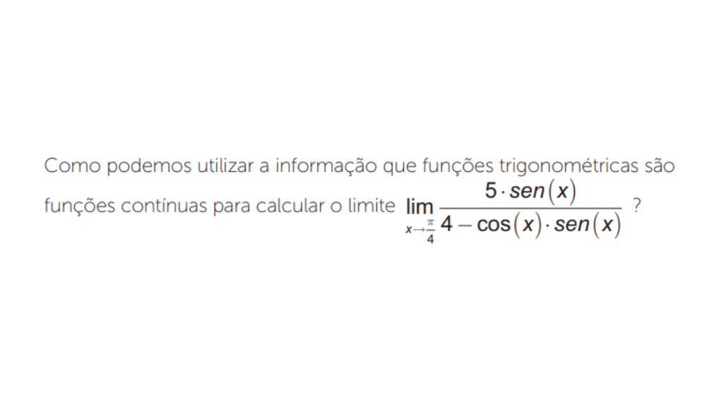

**Limites finitos e infinitos, limites no infinito**

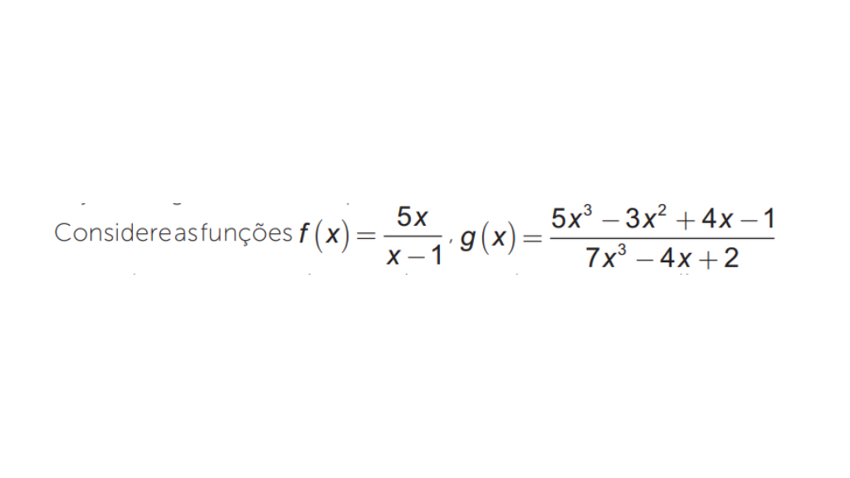

representadas nos gráficos da figura abaixo.

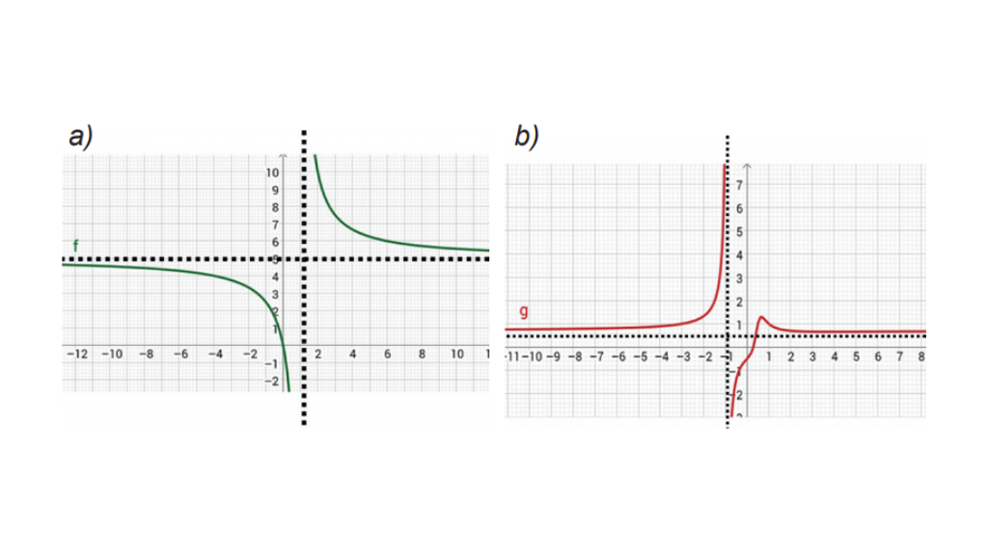f (x) = 1/ 1 + 1, g(x) = 1/(1 + 2)2 (b). Fonte: elaborada pelo autor.

Note que na figura (a), à medida que nos aproximamos de**x = −1** pela direita (valores maiores que 1), os valores da função

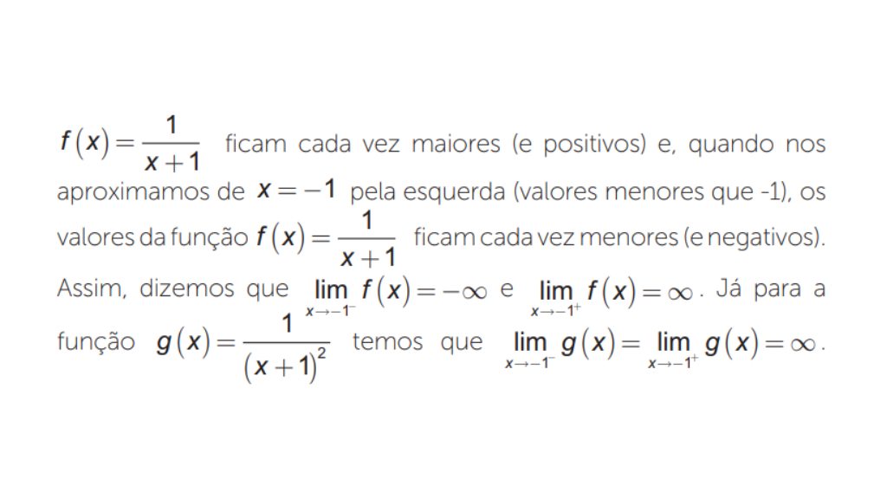

As retas verticais assinaladas nos dois gráficos são denominadas de assíntotas verticais.

______

**🔁 Assimile**

**Definição (assíntotas horizontais)**: a reta horizontal para a qual tendem os valores de uma função **f(x)**quando**x → ∞**, ou **x → −∞**, é denominada de assíntota horizontal.

______

É importante distinguirmos os limites finitos (cuja resposta é um valor numérico bem definido) dos últimos limites que vimos na figura (a) e (b), os quais são denominados limites infinitos. Veja a seguir a apresentação formal do que são limites infinitos. Existem situações nas quais a medida que os valores de x aproximam-se de um valor a, os correspondentes valores da função**f(x)** definida sobre algum intervalo aberto (que contém o valor a) ficam arbitrariamente maiores que qualquer número real **M > 0**. Neste caso, escrevemos

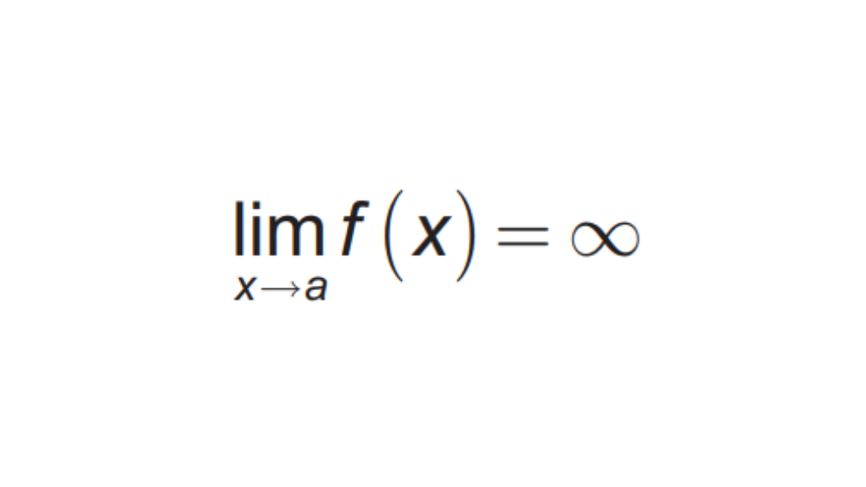

Fenômeno similar ocorre quando temos os valores de**f(x)** menores que qualquer número real**M < 0**. Para isso, escrevemos

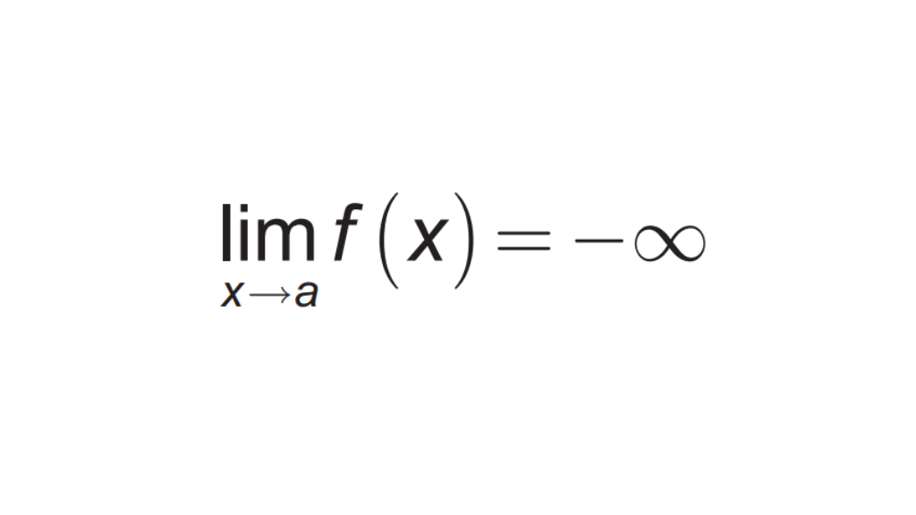

Estas diferentes situações estão exemplificadas nas figuras (a) e (b).

______

**💪 Faça você mesmo**

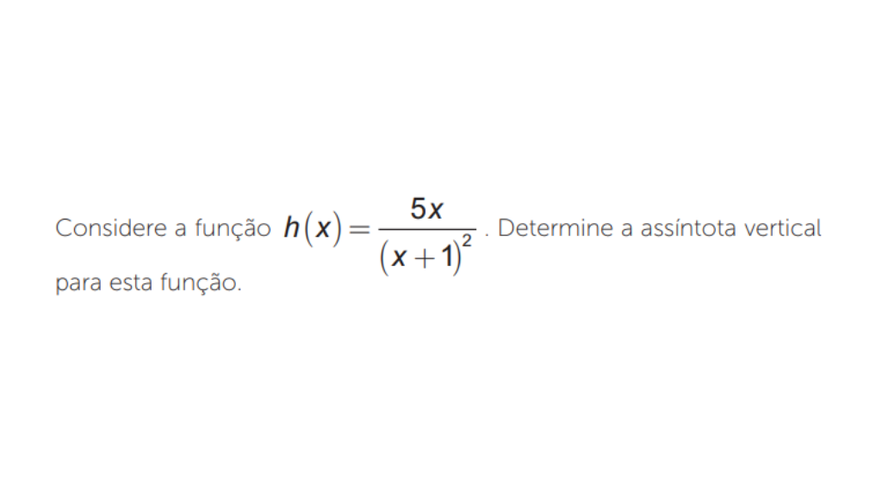

______

**Limites no infinito**

Antes de tudo, vamos reforçar a distinção entre limites infinitos e limites no infinito. Por limites infinitos, estamos tratando das funções apresentadas na figura anterior. Observe que estas funções “explodem” para + infinito ou para – infinito. Já limites no infinito tratam de situações para as quais o valor do argumento x fica um número positivo cada vez maior (tendendo ao infinito positivo) ou um número negativo cada vez mais negativo (tendendo ao infinito negativo).

Uma questão prática relacionada com limites no infinito seria estudar o comportamento de uma máquina (se você for um engenheiro) ou de uma população de bactérias (se você for um estudioso de fenômenos biológicos) após aguardarmos um tempo infinitamente longo.

Veja que limites no infinito podem tender a uma constante finita que pode ser positiva ou negativa (muitas vezes isso ocorre na vida real). Esta constante é denominada de assíntota horizontal. Consulte a figura anterior **((a) – f (x) = 1/ 1 + 1, g(x) = 1/(1 + 2)2 (b))** para visualizar limites no infinito.

Vejamos agora dois exemplos de limites no infinito.



e suponha que estejamos interessados em avaliar seu comportamento para valores de x, tais que **x → ∞** e para valores de x, tais que **x → −∞**. Podemos fazer os gráficos de cada uma dessas funções para obter alguma intuição visual, muito embora um gráfico não possua o estatuto de demonstrar a veracidade da conclusão que estejamos obtendo.

Mesmo assim, observando o gráfico da figura (a) para a função

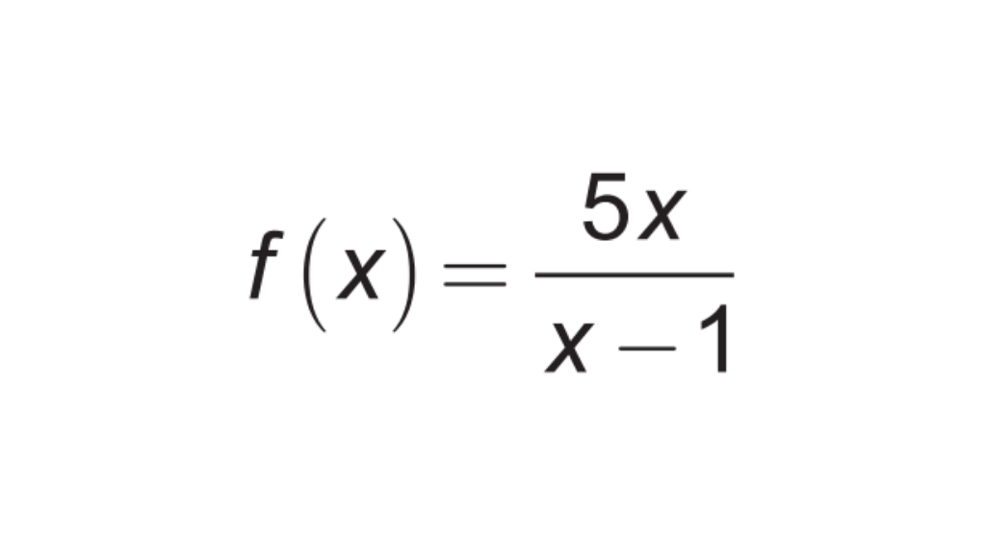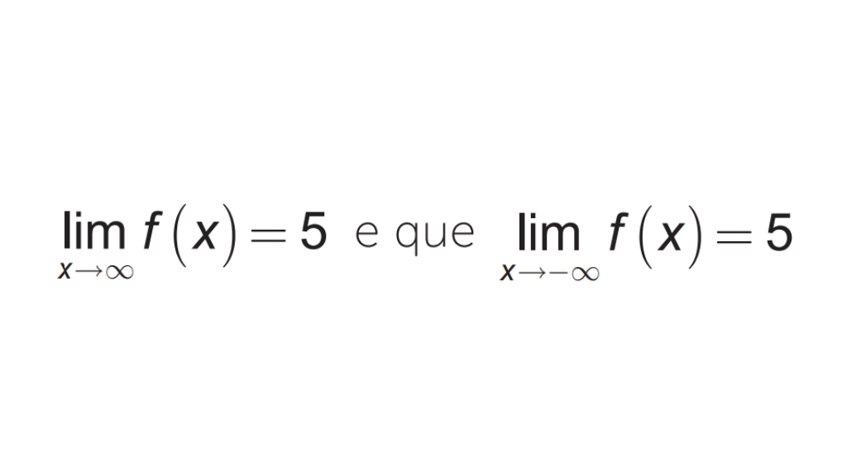

Da figura abaixo (b), intuímos que:

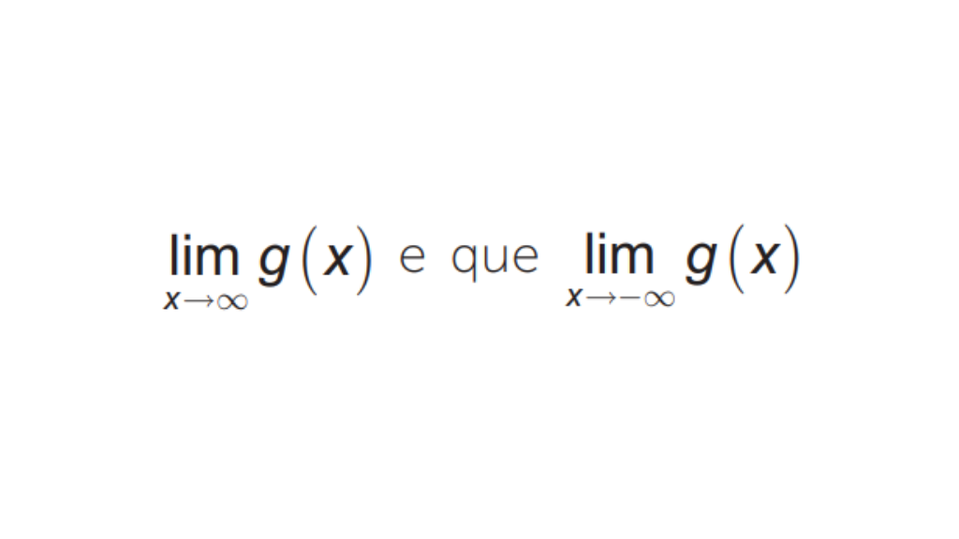

aproximam-se de algum valor pouco inferior a 1.

(a) − f (x) = 5x/x − 1 (b) – g(x) = 5x3 – 3x2 + 4x − 1/ 7x3 + 4x − 1/ 7x3 − 4x + 2. Fonte: elaborada pelo autor.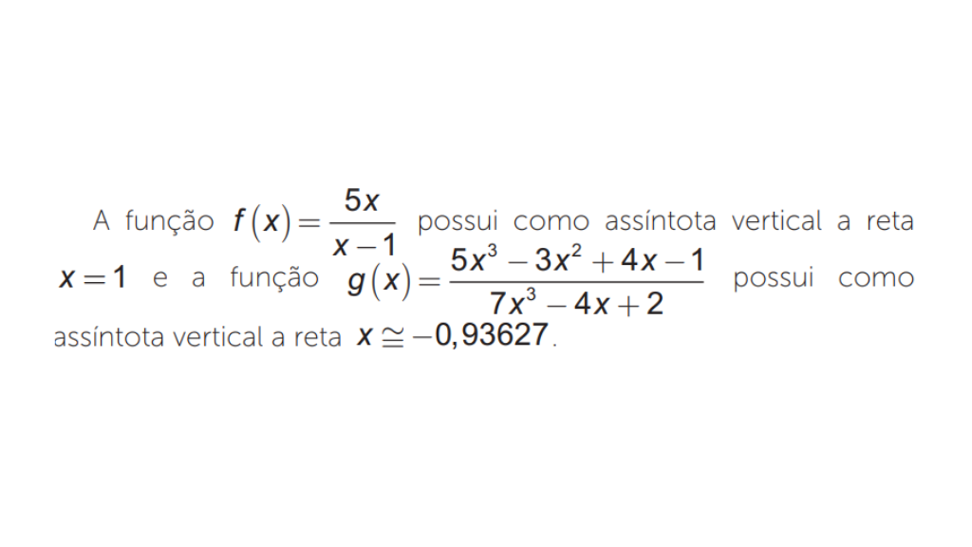

Vejamos como calcular cada um destes limites. Inicialmente, se dividirmos algum número por valores cada vez maiores (positivos ou negativos), resultará em valores cada vez menores, ou seja, vale que:

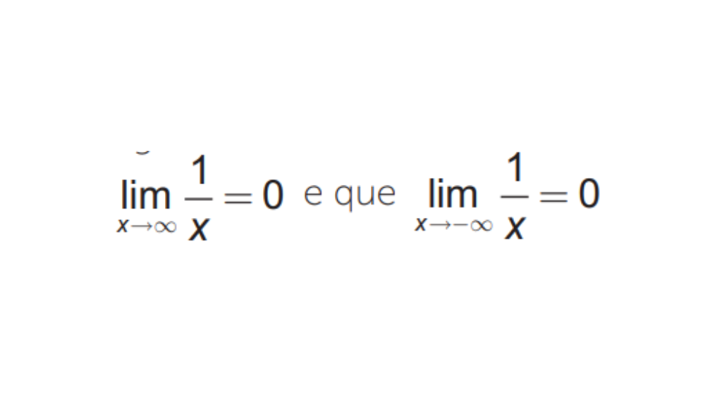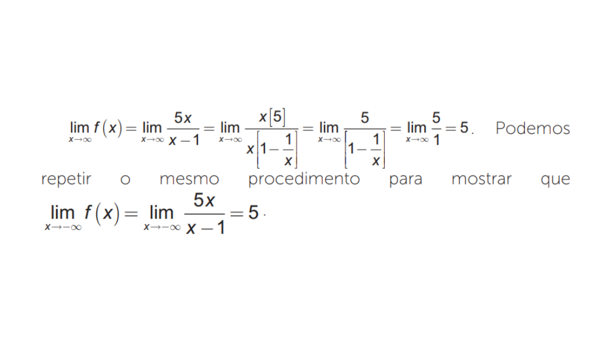

**Aplicações**



**Aplicação de limites à Física**

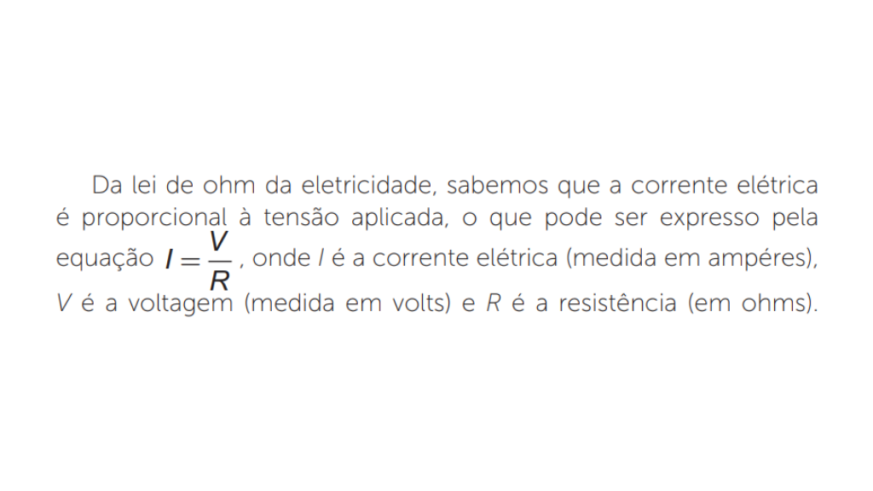

Podemos utilizar limites para avaliar o comportamento da corrente. elétrica em um circuito com voltagem de 5 volts e valores cada vez maiores para a resistência.

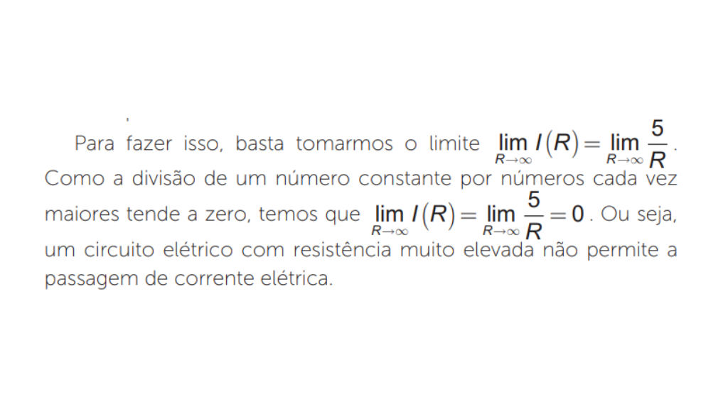

Por outro lado, quando a resistência R tende a zero, temos a situação do curto-circuito. Cabe ressaltar que, na verdade, a resistência nunca cai realmente a zero, embora ela possa tender a zero. Como a divisão de uma constante por números cada vez menores resulta em valores cada vez maiores, concluímos que a corrente elétrica tende**a +∞**.

O que acabamos de afirmar em “palavras”, sem símbolos matemática, usaremos limites para avaliar o comportamento da corrente elétrica quando a resistência tende a zero da seguinte forma:

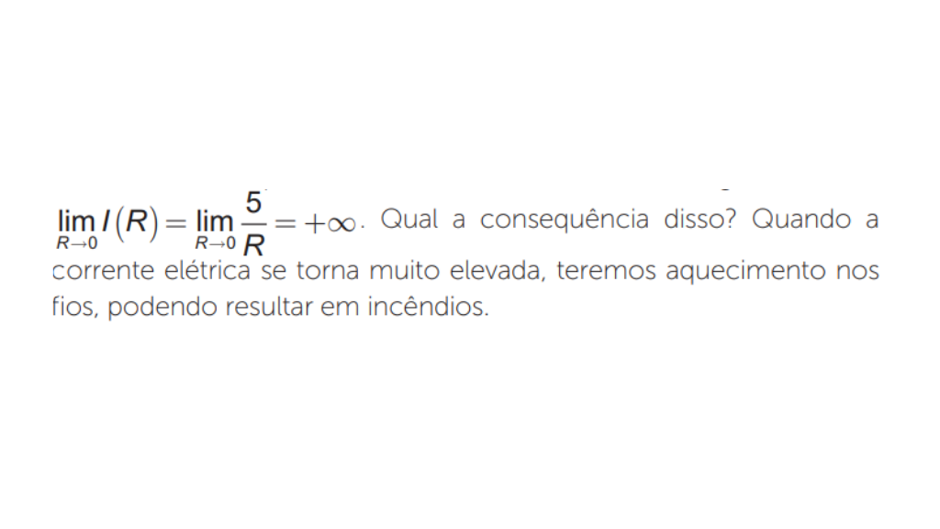

**Conclusão**



Você faz parte de um grupo de sócios de uma empresa que fabrica embalagens. Esta empresa está estudando a construção de uma nova fábrica e, para isso, precisa analisar a viabilidade do projeto.

A gerência de custos decompôs os custos de produção (em milhões de R$) em suas várias componentes, sendo que uma destas componentes representa os custos para uma quantidade específica de trabalhadores ao longo do tempo e é dada pela função:

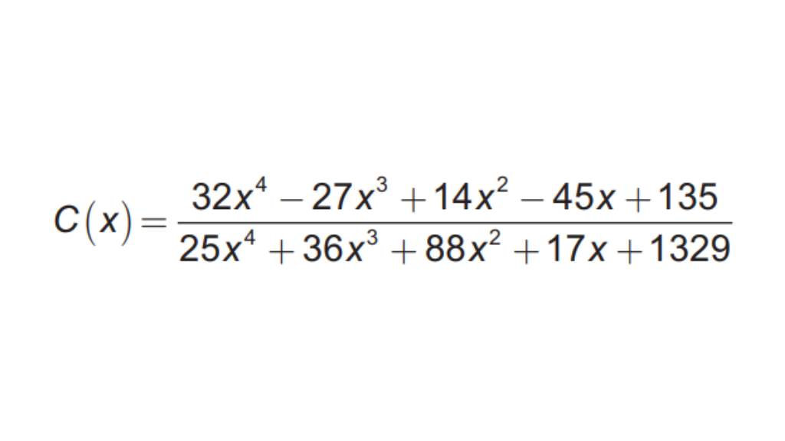

, onde x representa o tempo em meses.

Vejamos cada uma das questões formuladas:

Este custo cresce indefinidamente? É possível determinar se este custo se aproxima de algum valor numérico específico? Se sim, qual?

Para responder a esta questão, devemos calcular o limite:

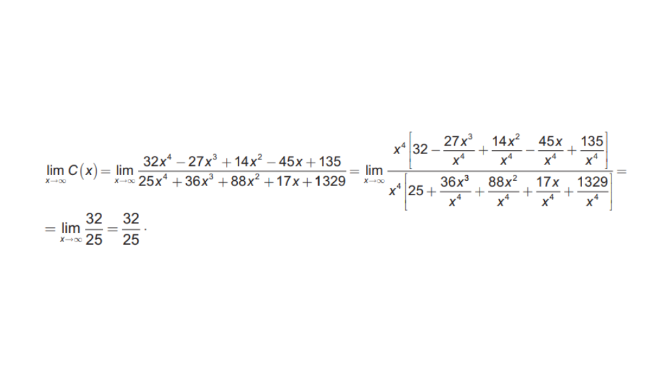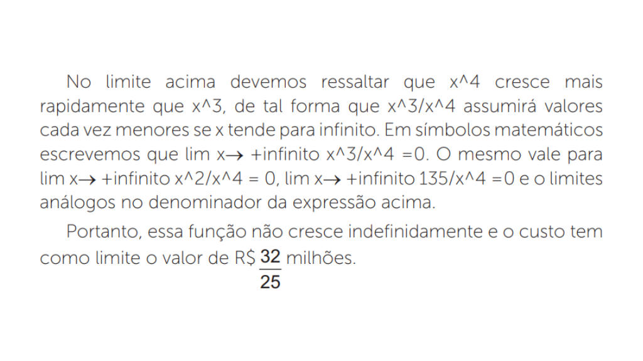

O gráfico para esta função está representado na figura abaixo.

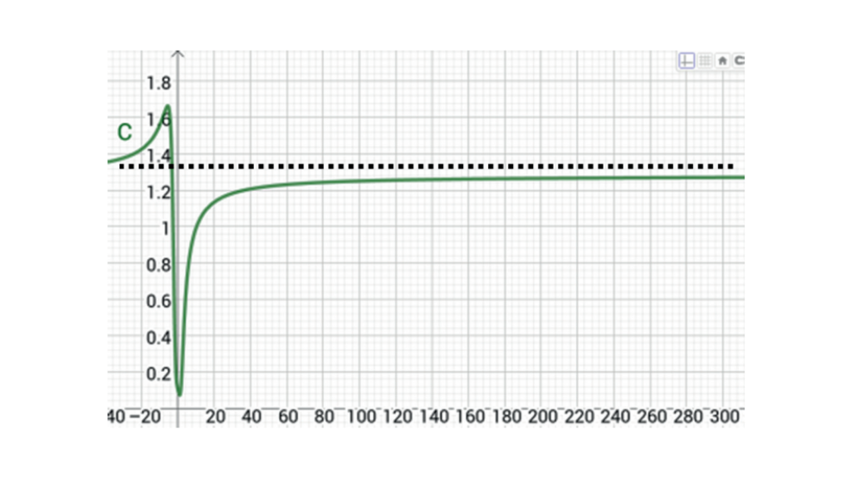Limite da função do problema com assíntota horizontal. Fonte: elaborada pelo autor.

No gráfico apresentado podemos visualizar em destaque a assíntota horizontal para a função.



Dessa forma, você concluiu sua primeira tarefa com sucesso.